
4 Wer bist du?
a Sprich über dich.


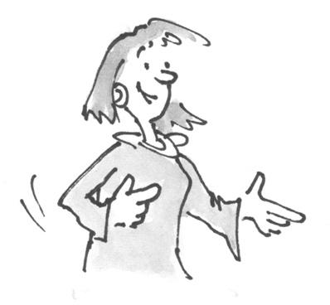
Name?
Ich heisse …
Alter?
Wohnort?
Sprachen?
Hobbys?
Lieblingsfach?



b Nimm zwei Kärtchen. Stelle zu jedem Wort eine Frage. Antworte auch auf zwei Fragen.
Wie heisst deine Englischlehrerin?

Sie heisst Frau Merino
Thema: Schule | Thema: Schule | Thema: Schule | Thema: Schule
Bibliothek | Schüler | Lehrer | Pause
Thema: Schule | Thema: Schule | Thema: Schule | Thema: Schule
Sport | Klassenlehrer | Sekretariat | Mathematik

Thema: Schule | Thema: Schule | Thema: Schule | Thema: Schule
Klassenzimmer | Schüler | Lehrer | Pause
Thema: Schule | Thema: Schule | Thema: Schule | Thema: Schule
Deutsch | Mathelehrerin | Direktor | Geschichte

Fragen für das Sprechen

Thema: Schule
Bibliothek
Thema: Schule
Sport

Thema: Schule
Schüler
Thema: Schule
Klassenlehrer

Thema: Schule
Lehrer
Thema: Schule
Sekretariat

Thema: Schule
Pause
Thema: Schule
Mathematik

Thema: Bibliothek | Thema: Sport | Thema: Sport | Thema: Sport
Wo ist die Bibliothek? | Ist die Sportlehrerin nett? | Was ist dein Lieblingssport? | Ist die Turnhalle cool?
Thema: Sport | Thema: Sport | Thema: Sport | Thema: Sport
Wo ist die Turnhalle? | Spielst du Fussball im Klub? | Was machst du im Sportunterricht? | Wann hast du Sport?

Thema: Schüler | Thema: Schüler | Thema: Schüler | Thema: Klassenlehrer
Wo sind die Schüler? | Wie viele Schüler gibt es in deiner Klasse? | Sind die Schüler cool? | Ist deine Klassenlehrerin?
Thema: Klassenlehrer | Thema: Klassenlehrer | Thema: Klassenlehrer | Thema: Lehrer
Wie heisst dein Klassenlehrer? | Wie alt ist dein Klassenlehrer? | Wo wohnt dein Klassenlehrer? | Wer ist dein Lieblingslehrer?

Thema: Lehrer | Thema: Lehrer | Thema: Lehrer | Thema: Lehrer
Ist der Englsichlehrer nett/cool? | Wie heisst dein Deutschlehrer? | Wie viele Lehrer sind in der OS Riaz? | Wie viele Lehrer hast du?
Thema: Sekretariat | Thema: Sekretariat | Thema: Sekretariat | Thema: Schüler
Wo ist das Sekretariat? | Wann ist das Sekretariat offen? | Wie heisst die Sekretärin? | Sind die Schüler in der Pause nett/cool?

Thema: Pause | Thema: Pause | Thema: Pause | Thema: Pause
Wann ist die Pause? | Ist die Pause cool? | Hast du einen Pausenhof? | Was machst du auf dem Paushof?
Thema: Pause | Thema: Mathe | Thema: Mathe | Thema: Mathe
Was machst du in der Pause? | Wann hast du Mathe? | Wer ist dein Mathelehrer? | Ist Mathe cool?

Thema: Mathe | Thema: Mathe | Thema: Mathe | Thema: Mathe
Magst du Mathe? | Liebst du Mathe? | Hast du gute Noten in Mathe? | Wo machst du Mathe?
Thema: Schüler | Thema: Sport | Thema: Lehrer | Thema: Deutsch
Wie viele Schüler gibt es in der Schule? | Spielst du Fussball in der Turnhalle? | Wer ist dein Deutschlehrer? | Ist Deutsch cool?

Thema: Deutsch | Thema: Kunst | Thema: Geschichte | Thema: Biologie
Magst du Deutsch? | Liebst du Kunst? | Hast du gute Noten in Geschichte? | Wo machst du Biologie?
Thema: Schüler | Thema: Sport | Thema: Informatik | Thema: Geografie
Wie viele Schüler gibt es in der Schule? | Welchen Sport machst du? | Wer ist dein Informatiklehrer? | Ist Geografie cool?



2 Martins Schule
a Welcher Raum ist wo? Lies den Text und ergänze die Informationen im Bild.
Hallo, ich bin Martin und ich gehe in die Görres-Schule. Meine Schule ist nicht so gross, aber wir haben eine Sporthalle, einen Musikraum und einen Computerraum.
Also, ich gehe in die Klasse 8a und habe 10 Lehrer. Mein Klassenzimmer ist im Erdgeschoss, gleich links neben dem Eingang. Rechts neben dem Eingang ist das Sekretariat. Der Musikraum und ein Biologieraum sind im zweiten Stock. Biologie mag ich nicht so gern, aber Musik finde ich cool. Mit dem Computer arbeite ich auch gern. Der Computerraum ist im ersten Stock. Er ist unter dem Musikraum.
Das Lehrerzimmer ist auch im ersten Stock. Es ist rechts neben dem Computerraum und über dem Sekretariat. Ein Schwimmbad haben wir leider nicht, aber unsere Sporthalle ist sehr gross. Sie ist in dem Gebäude neben der Schule. Und hinter der Sporthalle ist ein Tennisplatz, aber den Tennisplatz kannst du jetzt nicht sehen.

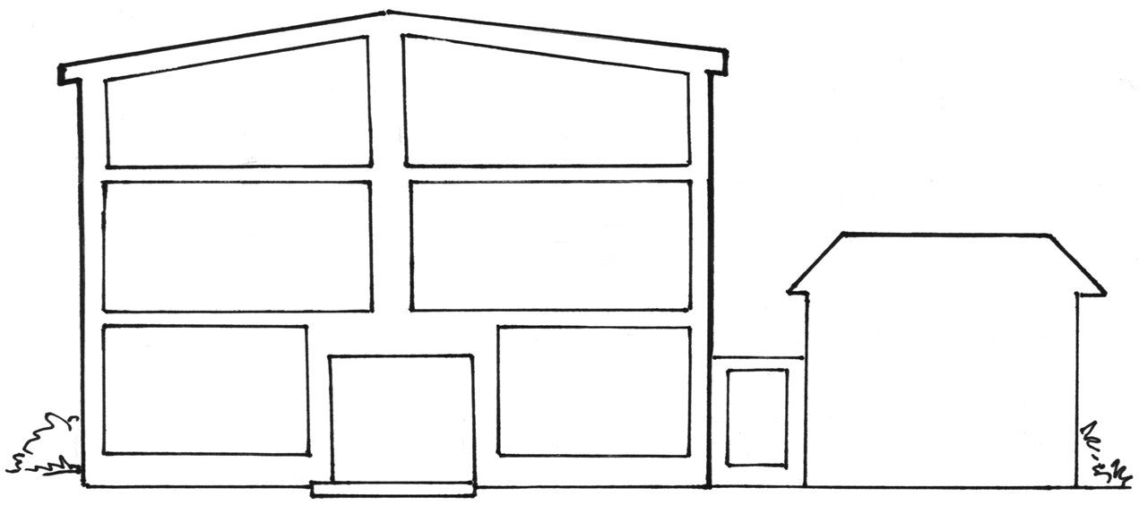
Klassen-zimmer 8a
b Sind die Aussagen richtig (R) oder falsch (F)? Kreuze an!
 | R | F
1. Martin mag Biologie und Musik
2. In dieser Schule kann man schwimmen.
3. Es gibt keinen Computerraum.

c Beantworte kurz die Fragen!
- Wie ist die Schule? ____________________________
- In welche Klasse geht Martin? _____________
- Wie viele Lehrer hat er? ____________

